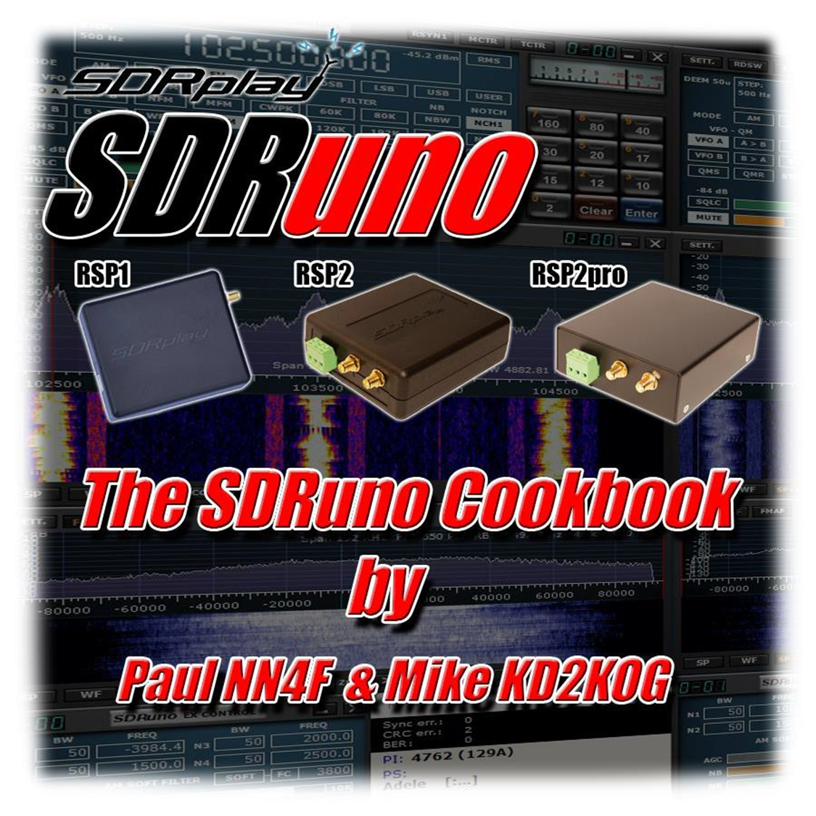

Versions couvertes
SDRUno V1.1 pour V1.05 RSP1, RSP2 & RSP2pro SDRUno EXTIO Radios

Table des matières
Introduction.............................................................................................................................................................. 3
Changelog pour 1,1 RSP1/RSP2/RSP2pro & EXTIO 1,05 mises à jour... 4
The Main Tab RSP1..................................................................................................................................................... 5
The Main Tab RSP2 & RSP2pro.................................................................................................................................... 6
The SP1 Window........................................................................................................................................................ 9
The SP2 Window...................................................................................................................................................... 11
The Receiver Panel (RX)........................................................................................................................................... 12
The Extra Control..................................................................................................................................................... 14
Keyboard Shortcuts.................................................................................................................................................. 15
The Memory Panel................................................................................................................................................... 16
RDS Decoding........................................................................................................................................................... 18
SDRuno Reset.......................................................................................................................................................... 19
EXTIO Radios............................................................................................................................................................ 20
Step By Step Start UP............................................................................................................................................... 21
Rsp2 & RSP2pro supplémentaires, étape par étape commencer vers le haut... 23
SDRUno & CSVUserlistbrowser................................................................................................................................. 24

Introduction
Bienvenue sur le livre d’utilisation SDRuno,

Je suis Paul Jones, Amateur Radio Operateur NN4F et général SDR Junkie, je suis un bêta-testeur pour tous les produits de SDRplay et également membre de l’équipe de Test de SDR-Console de Browns Simon.

Mike Ladd est un SDR Techno Junkie et une licence Amateur opérateur, indicatif d’appel KD2KOG et a été un SDRPlay Beta testeur, ainsi qu’un testeur/relecteur pour nombreux Dts
Dans ce document, nous allons essayer et couvrir toutes les facettes du logiciel SDRUno, et ses différents réglages à l’aide de captures d’écran sont applicables. L’objectif est de rendre l’utilisation aussi simple que possible, vous permettant d’obtenir le maximum du logiciel.
Je tiens à remercier toute l’équipe de SDRPlay pour l’excellent travail qu’ils font et pour m’avoir permis de participer à l’essai, ainsi que Mike Ladd et Preben Lohse Rasmussen.
Et aussi à remercier Mike Ladd encore KD2KOG pour son entrée et aider avec ce guide.
Utilisez ce guide ainsi que le manuel fourni dans l’installation, c’est juste un guide pour essayer de rendre les choses un peu plus facile à comprendre, nous espérons que cela vous aide.
Je suis aussi va ne pas couvrir l’installation, car c’est très simple, Télécharger le logiciel de SDRPlay.com et cliquez sur Exécuter et le logiciel s’installera lui-même et le pilote de l’API, et nous allons commencer dès que vous double-cliquez sur l’icône SDRuno.
Tout d’abord, nous allons aller au-dessus des fenêtres et expliquer ce qu’ils font, ou vous pouvez passer à page 19 à la installation étape par étape

Paul Jones – NN4F – http://www.nn4f.com Mike Ladd – KD2KOGhttp://www.kd2kog.com SDRPlay – http://www.sdrplay.com
SDRUno – http://www.SDRuno.com

Changelog pour 1,1 RSP1/RSP2/RSP2pro & EXTIO 1,05 mises à jour

SDRUno V1.1 pour RSP2/RSP2pro
Biais de sélection antenne-T On/Off
Horloge de référence/sortie AM / FM Notch filtres
SDRUno Version 1.1 pour RSP1 Une intégration plus étroite des RSP contrôle inverti souris roue scroll direction prise en charge et la réduction
S-mètre d’étalonnage (avec l’appui d’inclure les gains/pertes externes) Ajouter prise en charge automatique pour IARU S-mètre étalon
Mesure de puissance calibrée
Difficulté de direction de la cascade en mode combo
Changé les filtres prédéfinis (LSB & USB maintenant les mêmes) utilisateur filtrer préréglage changé à numérique (DRM)
Une fréquence supplémentaire ajoutée étape tailles (dans la fenêtre de fréquences RX) des contrôles supplémentaires dans certaines fenêtres SETT
Lecture de SNR dans SP1
Modifications aux échelles SP1/SP2. Le signal est maintenant en dBm visée le port de l’antenne par opposition à dBfs sur l’ADC entrée.
Calibrage automatique de l’Offset de PPM. Quelques corrections de bugs
Version 1.05 d’ExtIO
Mise à jour disponible largeurs de bande jusqu'à un maximum de 2,5 Mhz pour tous ExtIO piloté par DTS

L’onglet principal RSP1
L’onglet principal est la première zone, que vous pourrez voir lorsque vous cliquez sur l’icône SDRuno. C’est le panneau de commande de base pour la radio.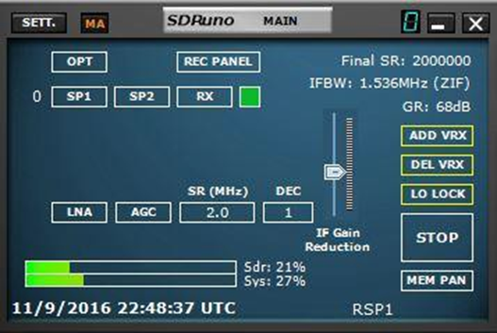

Lors du premier démarrage, c’est donc ce que vous verrez.
Vous avez accès ici aux principales commandes, LNA, AGC, etc., alors nous allons faire défiler ce qu’ils font et comment faire pour obtenir le meilleur d’eux.
C’est aussi l’écran pour les profils et autres VRX ou récepteurs virtuel. Et puis le statut de SDRUno d’utilisation du processeur et l’utilisation du système.

SETT – Ouvre la fenêtre de paramètres
MA – Agrandir/réduire toutes, cela permet de maintenir toutes les fenêtres en synchronisation lorsque minimiser les fenêtres
OPT -Options pour l’entrée, I / Q swap
SR – Taux d’échantillonnage pour Sound Card d’entrée lors de le n'utilisation pas radio RER ou ExtIO Panneau REC - ceci ouvre le panneau record pour permettre I / enregistrements de Q FINAL SR : -échantillonné le taux de bande passante sélectionnée.
SP1 – Panneau principal spectre
SP2 – Panneau auxiliaire de spectre, le spectre Audio
RX – Le panneau récepteur
Ajouter VRX – Cela vous permet d’ajouter un VRX supplémentaire, cela ne peut être ajouté si la radio est arrêtée. Le VRX supplémentaire doit être dans la bande passante sélectionnée, vous avez sélectionné.
VRX DEL – Supprimer le VRX dernier sur la liste. (arrêt radio uniquement)
LO verrouiller – Verrouille la fréquence LO lorsque vous réglez votre
LNA – Le LNA RSP ou désactiver
AGC -Active l’AGC RSP ou non
GR -Montre la réduction de Gain ou le Gain
SR (MHz) – Vous pouvez cliquer ici pour le changement rapide de la bande passante du RER à la volée
DEC- Décimation, seulement les valeurs autorisées sont sélectionnables
Jouer – Commence la radio
MEM PAN -Ouvre le panneau de la mémoire
IF réduction de GAIN -ce curseur peut être déplacé si l’AGC a été OFF
IFBW -affiche la bande passante et FRV (LowIF) ou ZIF (ZeroIF)

L’onglet principal RSP2 & RSP2pro
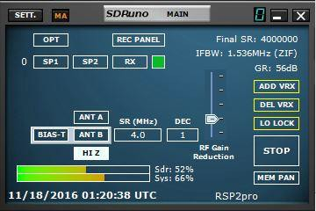
L’onglet principal est la première zone, que vous pourrez voir lorsque vous cliquez sur l’icône SDRuno. C’est le panneau de commande de base pour la radio. Il y a quelques changements lorsque vous utilisez le RSP2/RSP2pro.

Lors du premier démarrage, c’est donc ce que vous verrez.
Vous avez accès ici aux principales commandes, LNA, AGC, etc., alors nous allons faire défiler ce qu’ils font et comment faire pour obtenir le meilleur d’eux.
C’est aussi l’écran pour les profils et autres VRX ou récepteurs virtuel. Et puis le statut de SDRUno d’utilisation du processeur et l’utilisation du système.
SETT – Ouvre la fenêtre de paramètres
MA – Agrandir/réduire toutes, cela permet de maintenir toutes les fenêtres en synchronisation lorsque minimiser les fenêtres
OPT – Options for the input, I/Q swap
SR – Sample Rate for Sound Card Input when not using RSP or ExtIO radio REC PANEL - This brings up the record panel to allow for I/Q recordings FINAL SR: - The Sampled rate selected bandwidth.
SP1 – Main Spectrum Panel
SP2 – Auxiliary Spectrum Panel, the Audio Spectrum
RX – The Receiver Panel
ADD VRX – This allows you to add an additional VRX, this can only be added if the radio is stopped. The additional VRX has to be in the selected bandwidth you have selected.
DEL VRX – Delete the last VRX on the list. (stopped radio only)
LO LOCK – Locks the LO frequency when tuning
GR – Shows the Gain Reduction or Gain
SR (MHz) – You can click here to fast change the RSP bandwidth on the fly
DEC – Decimation, only values allowed can be selected
PLAY – Starts the radio
MEM PAN - Opens up the Memory Panel
RF GAIN Reduction - this slider can be moved if IF AGC is turned OFF IFBW - shows the bandwidth and either LIF (LowIF) or ZIF (ZeroIF) BIAS-T - Turns the Bias-T ON or OFF (Highlighted is ON)
ANT A -Sélectionne le Port de l’antenne A
B ANT -Sélectionne B Port antenne avec le biais-T
HI Z -Sélectionne le port de l’antenne de HiZ
MW-FM NOTCH – S’applique le filtre intégré MW/FM cela s’applique au PORT A / B uniquement (non visible sur HiZ)
Le reste sont explicites, Date et heure et chargement du système

Le fond RSP1 texte j’ai tapé dans, c’est où le profil est stocké, il commence comme Workspace par défaut, lorsque vous avez quitté le clic un pop-up menu apparaissent, changer cela sur 1 espace de travail, puis faites un clic droit et vous pouvez renommer ce à votre nom de profil sélectionné, j’ai des profils pour les paramètres de l’écran différents, lors de l’exécution sur un ordinateur portable ou un moniteur supplémentaire.
Il y a également un écran ADC de surcharge qui apparaît en rouge à côté de l’antenne A si vous surchargez l’ADC, alors reculer le gain si cela apparaît, et cela ne fonctionne que si l’AGC est en mode automatique.
Maintenant, vous pouvez cliquer sur SP1/SP2/RX pour ouvrir la base de windows que vous devez, une fois que vous les avez ouverts et taille/positionné que vous le souhaitez, vous pouvez ctrl + clic gauche sur le profil et qui permettra d’économiser votre disposition de fenêtre.
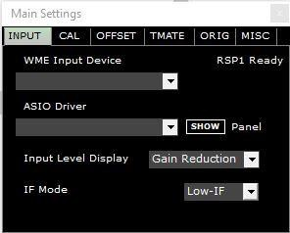

Entrée principale.
RSP1 prêt, principal utilise ici sont l’affichage du niveau d’entrée, normalement le RSP a toujours montré gain comme Gain Reduction, Qu'on peut aussi maintenant montrer comme gain.
IF Mode, c’est où vous sélectionnez mode ZeroIF ou LowIF.

Quand sur Auto.
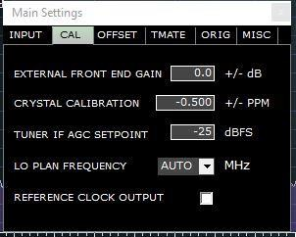

Principal Sett Cal.
Externe de gain , vous pouvez ajouter gain si vous utilisez un LNA externe ou coax perte, cela affecte l’affichage S-mètre et dBm.
Crystal Cal est le paramètre PPM, définissez via tuning à WWV etc. ou en utilisant un générateur de signaux
Tuner IF AGC consigne c’est le montant de la réduction de gain lors de l’utilisation de l’AGC ON
Lo Plan permet de changer d’AUTO /120/ 144
/ 168, cela définit le plan si LO et supprime l’écart

Sortie d’horloge de référence – Cela permet l’horloge dehors pour synchroniser plusieurs RSP2 s, départ 1 rsp, cochez cette case, la cartouche de 2ND RSP2.

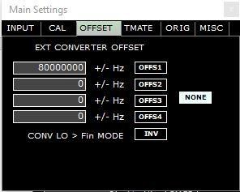
Sett principal Offset.
Ceci est utilisé lorsque vous utilisez un adaptateur haut, principal si vous utilisez une radio extio, ou si vous utilisez le SDRPlay comme un IF pour un convertisseur abaisseur de fréquences satellite ou tel.

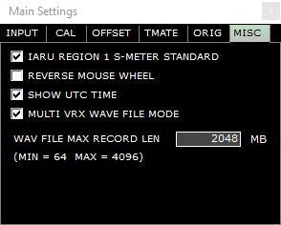
Sett principal divers.
Nous allons vous définir le s-mètre sur le bouton de souris inversée standard IARU
Affiche l’heure au format UTC.

La fenêtre de SP1

Il s’agit de la fenêtre principale de spectre
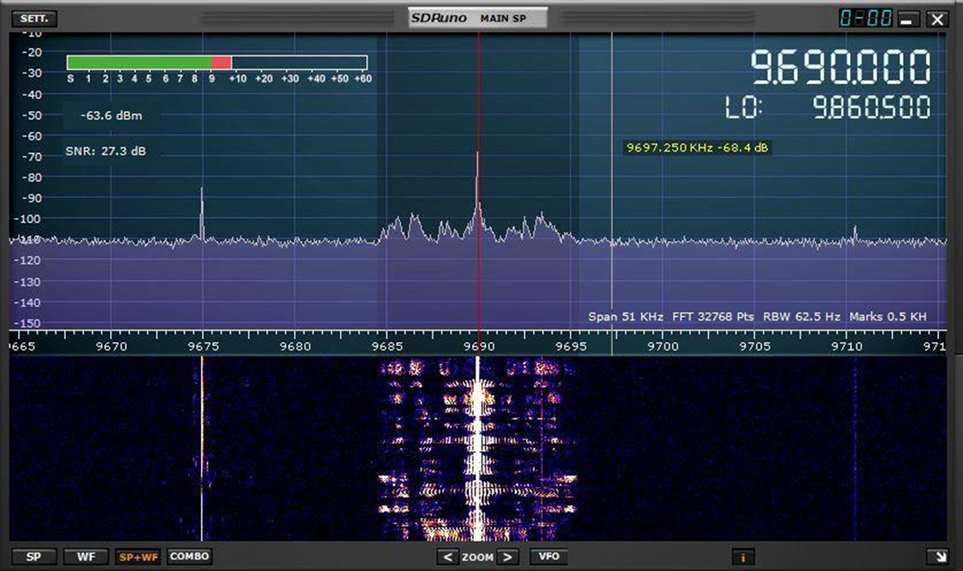

SETT vous permettra de faire apparaître les paramètres de gain en cascade, de contraste, de vitesse et de paramètres supplémentaires. SP est spectre seulement, WF est cascade uniquement, SP + WF est indiquée au-dessus et COMBO est un mélange de superposition, qui est une très belle exposition, Zoom est zoom, I est l’info juste au-dessus de l’échelle du centre. Vous pouvez glisser verticalement en cliquant à gauche sur la balance, si vous souhaitez déplacer par une plus grande quantité, vous pouvez cliquer sur MAJ + gauche sur l’échelle et barre verte s’affiche, puis faites défiler est beaucoup plus rapide. VFO vous permet de centrer le VFO actuel quand zoomé. Également sur l’écran ci-dessous le S - mètre sont l’affichage de dBm, c’est dupliqué dans la fenêtre de fréquences RX puis aussi le SNR affiche de votre signal courant.
De SDRPlay : s’il vous plaît Remarque le changer en la façon le signal est mis à l’échelle sur la SP1 et SP2. Le signal est maintenant dBm visée le port de l’antenne par opposition à dBfs sur l’ADC l’entrée. Il s’agit d’un changement majeur dans la façon dont le signal est représenté, mais je pense que c’est plus intuitif et plus utile. SP1 est maintenant comme un analyseur de spectre. N’oubliez pas qui la bruit étage (dans la échelle Y) est le bruit puissance en la résolution bande passante de la FFT. Comme vous effectuer un zoom avant, la largeur de bande de résolution tombe en panne et donc vous verrez le bruit de fond laisser tomber. C’est exactement ce qu’un spectre analyseur fait. Cependant, la SNR mesure sera pas changer parce que les deux la signal et bruit sont mesurés sur la bande passante de filtre numérique montrée dans le SP2 fenêtre
Important : Si vous êtes en mode ZEROIF et vous êtes à l’écoute de la fréquence LO, on peut entendre quelques distorsions sur vos signaux, donc il suffit de cliquer à gauche ou à droite sur sp1 et vous verrez le LO ne correspond plus à la VFO et toute distorsion de la compensation DC sera disparu.

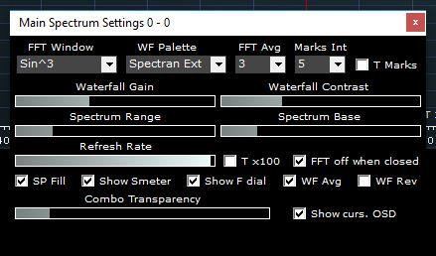
C’est la fenêtre SETT pour le SP1, vous pouvez le voir il a des réglages différents, pour la FFT, Palette FFT AVG, marques est le temps d’interrogation, plage et Base vous permettent de modifier le haut et bas va, taux de rafraîchissement est la vitesse de la cascade
Chaque fenêtre de SP1 que vous ouvrir sur de VRX supplémentaires possède sa propre fenêtre de paramètres.

La fenêtre de SP2
Il s’agit de la fenêtre auxiliaire pour le spectre Audio.
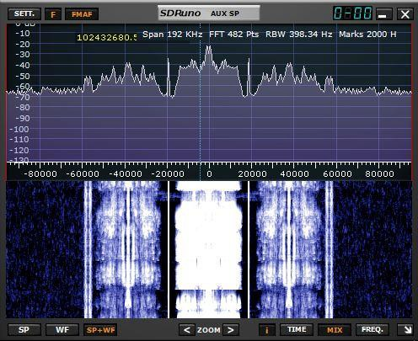

Ceci est très similaire à la fenêtre de SP1, mais pour votre choix de l’Audio, vous pouvez zoomer et dé zoomer sur l’audio. En cliquant sur le spectre ou cascade n’a aucun effet sauf si vous êtes en mode CW, où vous pouvez déplacer les signaux.

Le SETT est le même, il fera apparaître la fenêtre des paramètres pour le SP2, F indique juste l’audio filtré et le CRMGF est utilisé sur des signaux FM. Les contrôles de fond sont les mêmes que SP1, moins le COMBO écran.

Il s’agit de l’écran des paramètres SP2, encore une fois semblables pour les principaux paramètres de SP1, moins l’option pour la transparence de la liste déroulante.

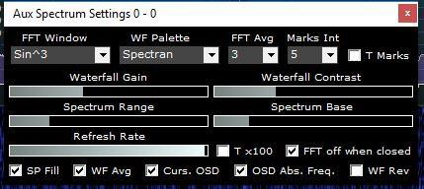
Mêmes contrôles, FFT, Palette, contraste, Gain, plage et Base, taux, de rafraîchissement SP Fill, les marques de temps peuvent également être allumés et hors de l’écran de SP2, marques Int est le intervalle de temps en secondes, puis cochez la case T marques pour les lignes de temps à apparaître.

Le panneau du récepteur (RX)
C’est le groupe RX, chaque VRX aura son propre panneau de RX. Aussi beaucoup de bits.
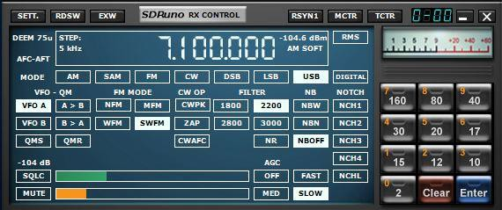
Il peut sembler compliqué, mais c’est assez simples, Standard des contrôles pour le VFO A / B, Modes, filtres, S - mètre, bande de boutons, AGC, silencieux, Volume, Notch.
Nous allons donc explorer plus en profondeur, Tuning, évidemment il montre l’affichage de la fréquence principale du VRX, que ceci peut être changé de plusieurs façons.
Tout d’abord, contrôle de la souris, déplacer sur les chiffres et un curseur jaune s’affiche au-dessus de chaque chiffre, vous pouvez ensuite utiliser la roulette de la souris pour monter et descendre ce chiffre.
Deuxième, Entrée de clavier, cliquez sur la barre d’espace, la ligne blanche autour de volonté changement au jaune, puis entrez votre fréquence en KHz, donc 14200 et entrer dans la volonté de vous mettre sur 14,2 Mhz. Sera programmé une fois que vous appuyez sur retour.
Troisième pour les bandes d’Amateur, vous pouvez cliquer sur les boutons de bande sur le côté droit.
Quatrième, utilisation de 0 à 9 chiffres sur les boutons de la bande, appuyez sur espace puis les clés vous donnera 0-9, plutôt que les bandes de.
Modes, AM/SAM/FM/CW/DSB/LSB/USB/numérique, vous pouvez changer de mode en cliquant sur le bouton, ou voir les raccourcis clavier à la fin du présent document. (DRM maintenant utiliser DIGITAL 12Khz)
SAM a la possibilité d’utiliser ORD/LSB/USB pour éliminer les Qrm au-dessus ou au-dessous du transporteur. FM a plusieurs modes, NFM/MFM/WFM/GDF chacun avec ses propres paramètres/largeurs de filtre
N.B. dispose de deux modes, large et étroit
NCH vous avez 4 encoches disponibles, NCH1 & 2 peut être déplacé, 3 & 4 sont fixés, pour déplacer 1, maintenez la touche Maj. et cliquez à gauche, pour déplacer NCH2 Maj. et faites un clic droit dans la fenêtre de SP2
Le volume est contrôlé en cliquant sur le curseur fond orange, et le niveau de squelch est contrôlé par le curseur dessus, pour permettre à SQLC cliquez sur le bouton et voici le bouton MUTE

Contrôle SETT RX
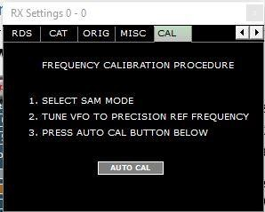
En cliquant sur SETT sur la fenêtre de RX va tirer une nouvelle fenêtre pour réglage RDS NA/UE, vos paramètres de chat et les paramètres de Omnirig.
CAL est une nouveauté pour la version 1.1, vous pouvez syntoniser une source connue de précision c'est-à-dire WWV/CHU etc. et puis écouter SAM Mode et cliquez sur Auto Cal et configurera votre décalage PPM pour la radio.

Le contrôle supplémentaire
C’est un autre sautent vers le Haut Comité pour le récepteur qui contient des contrôles moins utilisés, accédés en appuyant sur EXW sur la barre de titre du contrôle RX
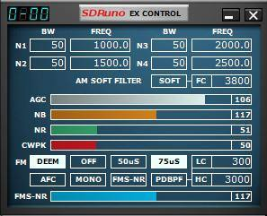
Ce panneau contient plusieurs contrôles utilisateur que vous pouvez accéder, mais pas toujours sur l’écran, personnellement, j’ai gardé cette fenêtre ouverte, mais dépend de votre zone d’écran si vous avez assez de place.
Les plus utilisés sur ce sont les curseurs des AGC, NB et NR, l’AGC/NB sont OK laissés sur les paramètres par défaut, la NR (réduction du bruit) j’ai varient en fonction du signal reçu. Plus la valeur, la plus NR est appliquée au signal.

Jugent est la désaccentuation et peut être activé ou désactivé et définir pour 50us ou 75us, 75us est normalement pour les USA et 50us pour le reste du monde.
AFC est le contrôle automatique de fréquence, peut être sur ou OFF
MONO désactive la réception stéréo en mode de gestion durable des forêts,
FMS-NR est la réduction du bruit stéréo FM. (Activé en cliquant dessus sur FMS-NR)
Filtre mou AM , appliquer des filtres à AM de donner ce signal de type AM AM tube ans. Filtres Notch ne sont disponibles que pour les utilisateurs de RSP

Raccourcis clavier
Voici les raccourcis clavier...
Touche : Fonction : portée :
A - un Sélectionner AM mode rx VRX
S - s Mode de SAM sélectionnez rx VRX
F - f Mode FM sélectionnez rx VRX
C - c Mode CW sélectionnez rx VRX
D - d Mode de DSB sélectionnez rx VRX
L - l Mode LSB sélectionnez rx VRX
U - u Mode sélectionner USB rx VRX
E - e Mode select User rx VRX
N - n Sélectionnez rx NFM FM sous-mode VRX M – m MFM sélectionnez rx FM sous-mode VRX W - w rx WFM sélectionnez FM sous-mode VRX O - o SWFM sélectionnez rx FM sous-mode VRX T - t mode Toggle Rx/Tx (4) VRX
Espace Démarre direct : entrée de fréquence suiv. VRX entrée ferme direct : entrée de fréquence suiv. VRX ESC abandons : entrée de fréquence directe suiv. VRX CTRL + F afficher/masquer le volet fichiers mémoire panneau
CTRL + S Store activé VRX à l’emplacement de la mémoire (identique au bouton STORE) mémoire panneau
Ins Insère une nouvelle ligne après la mémoire panneau
Del Supprime la ligne actuelle en mémoire panneau
F2 Commence le courant d’édition de cellule mémoire panneau
CTRL + S Stocker VRX spécifique à l’emplacement de la mémoire VRX
* Commence IQ fichier enregistré l’Instance (1)
H - h Montre l’ExtIO panneau (si installée) Instance (1) B - b montre le panneau mémoire fenêtre fréquence d’Instance Flèches haut/bas Change de taille de palier VRX
Remarque 1 : Les contrôles non disponible lorsque le panneau mémoire a le focus.

Le panneau de la mémoire
Vous pouvez avoir des bancs de mémoire illimitée à votre disposition.
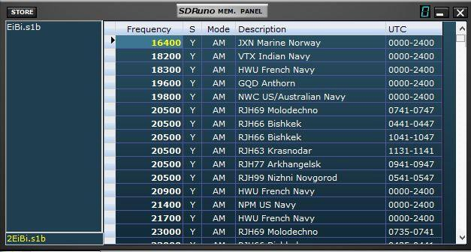
Il est possible d’avoir plusieurs bancs de mémoire disponibles, permet tout d’abord importer la base de données de la HF EiBi, allez à http://www.eibispace.de et cliquez sur le lien de téléchargement CSV et enregistrer dans votre dossier documents. Puis faites un clic droit sur le panneau de Mem ci-dessus et vous pouvez aller sur Importer et sélectionnez importation eibi csv, naviguez jusqu'à l’emplacement du fichier et chargez le fichier. Il apparaîtra comme indiqué ci-dessus. Une fois que c’est terminé, clic droit et enregistrer la Banque.
Vous pouvez cliquer droit et nouvelle banque il va ouvrir un tableau blanc et vous pouvez cliquer sur et tapez dans une fréquence, mode etc....
Mieux encore, si vous utilisez la radio, se référer à l’image de RX, page 9, en haut, vous verrez un
MCTL dans la barre de titre, cliquez sur qui et il fera ce RX actif pour la Banque de mémoire. Maintenant, si vous accordez autour et trouverez quelque chose vous souhaitez conserver, puis vous pouvez appuyer simplement sur le store sur la fenêtre du Panneau de Mémoire, et il sauvera la fréquence et la Mode, alors vous pouvez juste cliquez sur double-clic sur la description et entrer la nouvelle description souhaitée.
CONT...

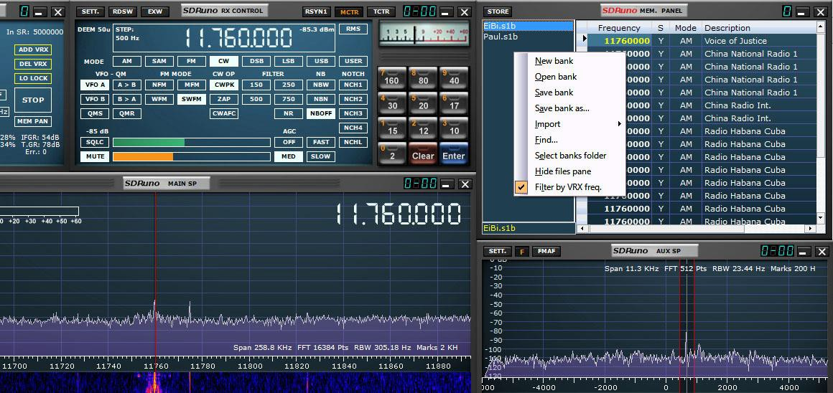Si vous cliquez sur MCTL puis faites un clic droit sur le panneau MEM lors de son ouverture, vous obtiendrez le menu, cliquez sur filtre b VRX FREQ. Ceci montrera seulement les stations sur la fréquence actuelle
Sauvegarder vos fichiers de base de données dans votre dossier « Mes Documents ».

Décodage de RDS
SDRUno inclut un décodeur RDS grand, il est accessible depuis le bouton RDSW au-dessus du panneau RX.
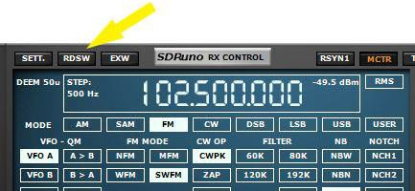

En cliquant sur le bouton RDSW fera apparaître la fenêtre de décodage RDS
Chaque VRX actif peut avoir c’est propres RDS décoder disponible.

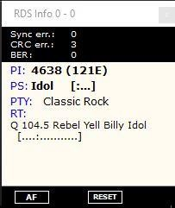
C’est les RDS décoder la fenêtre, il affichera le Code de la PI, mais actuellement ne décode pas la PI et il vous donnera le texte.
Aux USA, vous pouvez aller à http://db.wtfda.org/
Entrez le code de la PI dans la zone Code PI, doivent utiliser casquettes et il vous donnera les infos de la station.
UK aller à http://www.dxradio.co.uk/ukrdscom.php
Autres domaines, s’il vous plaît juste google RDS PI Code décode dans votre région.
Indicatif d’appel du code de la PI dans une future version.

La numérisation est une option future que l'on travaille.

SDRuno Reset
Il s’agit d’un moyen facile de réinitialiser SDRuno
Il y a maintenant une Option de Menu Démarrer pour réinitialiser votre registre ou vous pouvez suivre les instructions ci-dessous. Reg supprime /f de « HKEY_CURRENT_USER\Software\SDRplay\SDRuno »
Vous pouvez ajouter la ligne de texte ci-dessus dans un fichier bloc-notes et enregistrez sous sdrunoreset.bat.
Puis lorsque vous double-cliquez dessus, il va supprimer les entrées de Registre, ou vous pouvez simplement coller dans une fenêtre d’invite de commande dos.

EXTIO Radios
Although SDRUno is designed for use with the SDRPlay RSP, it will work with any radio that uses the extio standard. It uses a separate EXE file in the start menu
Placez une copie de votre extio.dll dans le dossier Mes Documents. Pour rendre l’ExtIO disponible, que vous devez débrancher votre SDRPlay RSP sinon ce sera toujours la radio par défaut. Donc débrancher votre RÉR et branchez votre autre radio, comme le RTL ou ELAD ou tel. Redémarrez SDRuno et cliquez sur les territoires palestiniens occupés dans le panneau principal et puis sélectionner entrée, vous devriez voir vos autre radio énumérées et l’ExtIO sera disponible et vous pouvez commencer à utiliser, la bande passante est limitée à 2,5 MHz sur n’importe quelle radio autres que le RPS.
RTL ExtIO
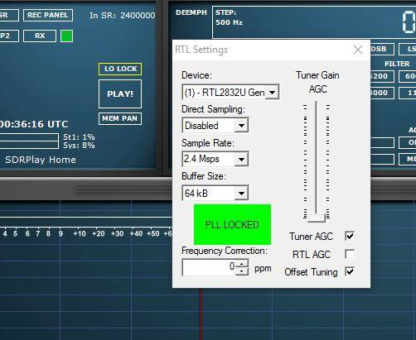
Il y a un problème connu avec le RTL ExtIO à l’heure actuelle, les menus déroulants ne fonctionnent pas, mais si vous cliquez sur la fréquence d’échantillonnage, vous pouvez utiliser les touches haut/bas pour changer les paramètres, le curseur de l’AGC fonctionne OK

Elad ExtIO

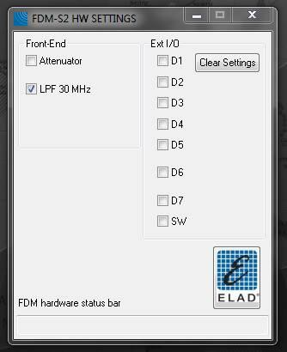

Step By Step Start UP
So this is your step by step guide now that you know what all your windows are. Your RSP must be plugged in before you run SDRuno.
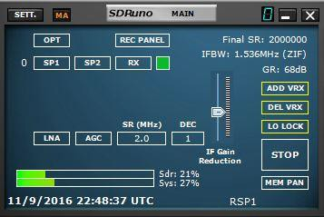
First click on the SDRuno icon, and the Main Panel will come up, it the top left of your screen
by default, so we will set some settings and get you on the air.
1. First let’s set a bandwidth, click in the SR window where this image left says SR 8.912 MHz, once you click you can enter a number, so let’s start at 8.912 and enter, click the LNA
Ce n’est pas en surbrillance et même avec l’AGC, lorsqu’ils sont des blocs blancs, cela signifie qu’ils sont allumés, la barre grise à côté de GR est le GAIN, attribuez à ce milieu comme dans l’image. Donc maintenant que nous avons les paramètres pour exécuter, nous pouvons ouvrir une partie de l’importants Windows,

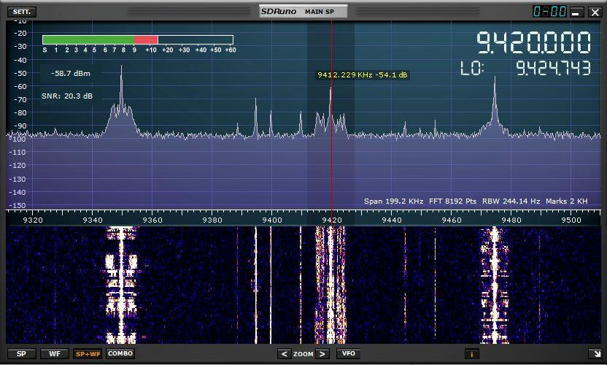
2. Cliquez sur la case de SP1 et la fenêtre principale de spectre apparaîtra vous pouvez déplacer ce et redimensionner à votre exigences.

3. Cliquez sur la zone de RX, cela va ouvrir la fenêtre de RX, où nous avons mis les fréquences et les modes et quelques objets plus comme filtre de bande passante.
4. Cliquez sur la case de SP2, c’est le spectre de l’auxiliaire, d'où vous pourrez admirer de près dans le signal, vous êtes sûr et également varier la largeur de bande de filtre en faisant glisser le filtre bords.

5. Alors maintenant nous avons toutes les fenêtres ouvertes, nous avons besoin pour le fonctionnement de base. Nous allons donc définir une fréquence pour nous de commencer. Je vais commencer à nous dans la bande de diffusion FM, à 102,5 FM (choisissez une station proche de vous) coup d’oeil, sur le panneau de RX et cliquez sur la zone de fréquence, ou appuyez sur la barre d’espace, ce sera son tour puis à 0 et vous pouvez utiliser le clavier pour entrer une fréquence.
Alors pour la fréquence 102,5 Mhz, je dois entrer qu’en KHz, ainsi, sur le clavier, entrez 102500, appuyez sur entrée et l’affichage lira 102.500.000 alors maintenant notre fréquence est en train.
6. Nous allons définir le mode, il faut FM et SWFM pour la radiodiffusion FM, alors cliquez sur FM et en dessous SWFM.
7. Alors maintenant nous sommes ensemble et prêt à partir pour recevoir notre FM Station locale. Appuyez sur PLAY sur le tableau principal et le RER devrait printemps à la vie. Vous verrez le signal sur la fenêtre de SP1 ainsi que sur le sp2 fenêtre.
8. Nous avons besoin enregistrer ces paramètres afin que lorsque vous commencez vers le haut vous pouvez venir tout de suite à où vous avez cessé, nous le faisons avec les espaces de travail sur la fenêtre principale, vous verrez que vôtre dit espace de travail par défaut, à droite cliquez sur l’espace de travail par défaut mots et vous remarquerez ça change, vous pouvez maintenant entrer un nom, j’ai appelé le mien SDRPlay Accueil , une fois que vous avez entré un nom, appuyez sur entrée, cela mettra à jour le nom, maintenant nous avons besoin économiser de l’espace de travail actuel, tout en maintenant la CTRL (touche Ctrl) vers le bas, cliquez sur le nouveau nom et le menu s’affiche vers le haut, survolez le menu, ne pas lâcher la touche CTRL jusqu'à ce que vous déplacez sur le nouveau nom, puis lâcher prise. Cela permet de stocker le profil et la fenêtre paramètres.

Rsp2 & RSP2pro supplémentaires par étape Start UP

Donc, en utilisant les 2 RER, assurez-vous que vous avez antennes reliées à un des ports. Il est recommandé que pour l’utilisation de HF, ils vous utilisez le port de HiZ pour obtenir les meilleurs résultats, le Port A / B de travail supérieures à 1,5 mhz, elles fonctionneront sous mais la performance sera dégradé.
Sélectionnez le port que vous avez l’antenne connectée, quand sélectionné il sera surligné. Après cela votre étape par étape est identique pour les paramètres RSP1 ci-dessus.
Partialité-T si vous avez un LNA ou dispositif qui nécessite de pouvoir, cochez la case BIAS-T que serviront de guide

4.7V @ 100ma sur PORT B

SDRUno & CSVUserlistbrowser

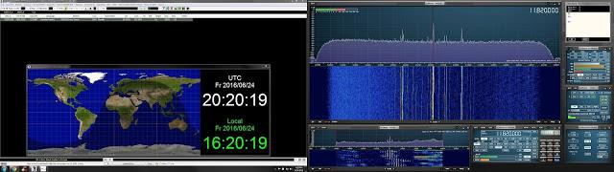

Navigateur de liste utilisateur CSV est un des meilleurs et effectivement moins connus sur les programmes d’Add-on pour les amateurs de SDR/SWL'ING. Cette puissante application va importer et afficher à peu près tous les bases de données ondes courtes en ligne populaires (AOKI, EIBI ou même votre propre) vous permettant de suivre/piste quelle fréquence SDRuno est actuellement définie sur et vous donner l’information adéquate de la station. Une autre grande caractéristique est construit dans la carte. La carte popup affiche votre position d’origine et l’emplacement de la station de radiodiffusion. Dernier mais non le moindre est construit dans le scanner. Vous pouvez avoir CSV utilisateur liste navigateur balayage des fréquences entre une gamme de votre propre base de données personnalisée. J’ai touché seulement la surface... Il fait bien plus encore.

Mon système est Windows 7 64 bits. Si vous utilisez un système 32 bits ou une version plus récente de Windows, veuillez vérifier la section téléchargement pour chacune des 2 applications nécessaires et s’assurer qu’ils sont compatibles.

Voici la façon dont j’ai SDRuno parlé avec CSVUserlistBrowser.
Je supposerai que vous avez SDRuno installé et fonctionne correctement.

Vous pouvez cliquer sur une des photos pour les rendre plein écran.
J’ai aussi toutes les photos de utilisée dans cette étape par étape disponibles par téléchargement. Si vous souhaitez les voir de près, ou peut-être vous voulez regarder avec ces orientations. Cliquez ici pour télécharger le fichier .zip

PARTIE A: Téléchargements & installe

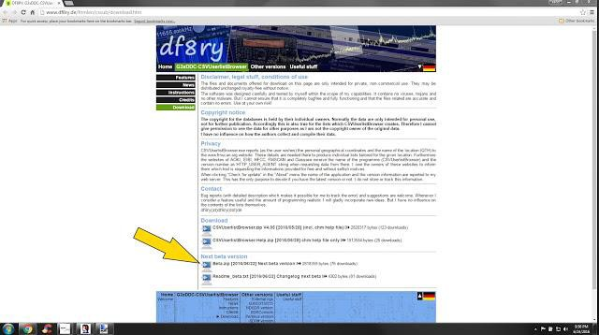

Étape 1 : Télécharger CSVUserlistBrowser (utilisez la dernière version béta) ici.
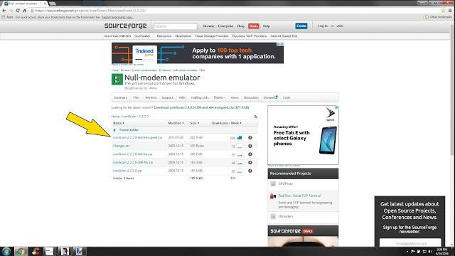
Étape 2 : Téléchargez com0com ici (vérifier et voir s’ils ont une version signée 32 bits)
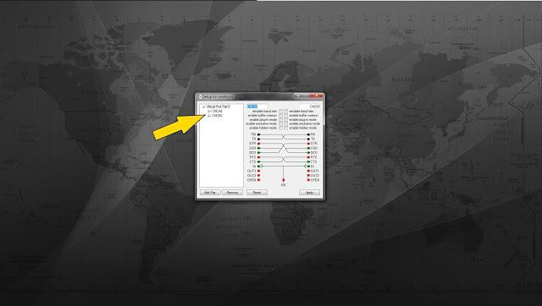
Etape 3 : Installer com0com en utilisant les paramètres par défaut. com0com affectera votre système 2 ports com virtuels. Veuillez noter les paires de port com attribués par le programme. Il sera soit une paire numérique (c’est à dire : com7 com8) ou alphanumériques (c’est à dire : CNCA0 CNCB0) nous aurons besoin de ces paires générées par la suite donc svp écrivez-les. Vous pouvez terminer la configuration en cliquant sur prochaine jeta à installer l’ensemble. Les valeurs par défaut sont très bien.
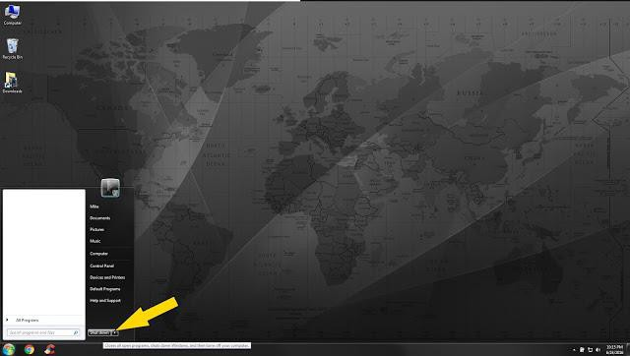
Étape 4 : En supposant que tout allait bien avec Etape 3 : redémarrez votre système.

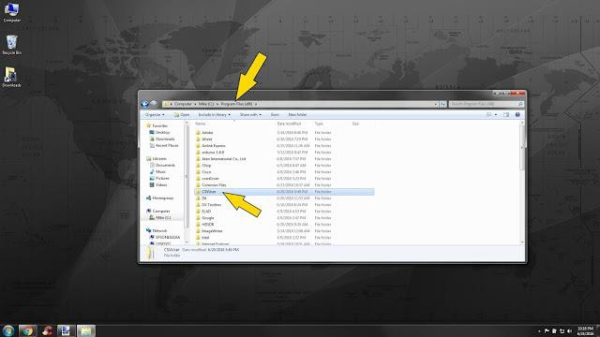Étape 5 : Faire un dossier sur votre bureau ou dans votre répertoire Program files, appelé « CSVuserlistBrowser ». Vous pouvez nommer le dossier que vous voulez. J’ai mon dossier situé dans « C:\Program Files (x86) \CSVUser\CSVUserlistBrowser ».
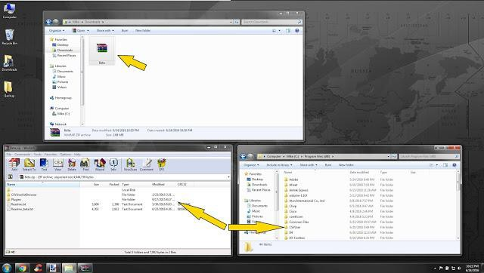
Étape 6 : double-cliquez sur le fichier de bêta CSV téléchargé à l’étape 1 : le fichier s’appelle Beta.zip. Vous pourrez voir les 2 dossiers et 2 fichiers Txt. Sélectionner tous les éléments de l’intérieur de cette beta.zip et placez-le dans le dossier que vous avez nommé à l’étape 5.

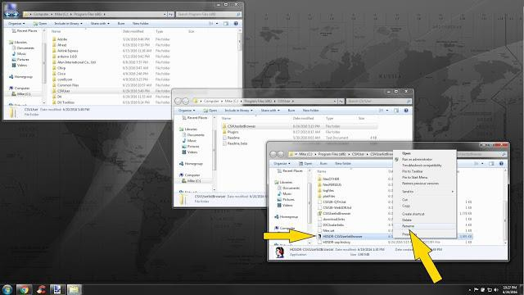
Étape 7 : Allez dans le dossier CSV créé à l’étape 5 et double-cliquez sur le dossier appelé CSVUserlistbrowser. Renommer le
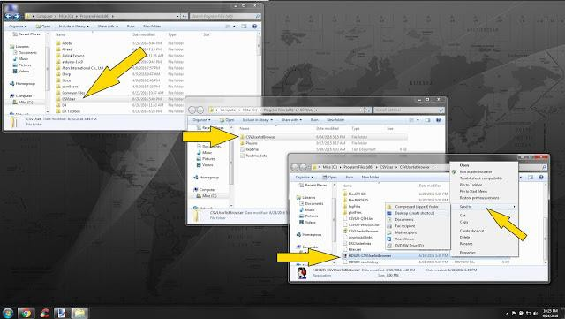
Nom de fichier .exe « G31DCC-CSVUserlistBrowser » à HDSDR-CSVUserlistBrowser

Étape 8 : faites un clic droit sur le .Exe, juste renommé à l’étape 7 : et envoyer un raccourci sur votre bureau en cliquant sur Envoyer vers et bureau (créer un raccourci). Vous pouvez maintenant fermer n’importe quel dossier que vous avez ouvert de toutes les étapes ci-dessus.

PARTIE B: SDRuno paramètres

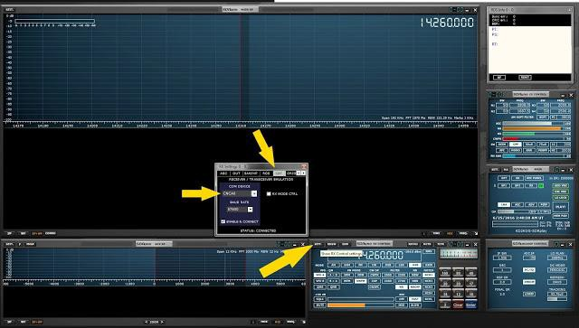

Étape 1 : Note de la com0com deux ports virtuels créés à partir de la section étape 3 A. Mine juste pour arriver à CNCA0 & CNCB0. Ouvrez SDRuno et aller à votre Module de contrôle RX SDRuno et cliquez sur le bouton du haut gauche appelé « SETT. » Une nouvelle fenêtre popup s’ouvre. Naviguer vers la droite dans l’onglet appelé CAT. Régler le dispositif de COM sur le premier port com paire généré qui a générer par com0com. Dans ma configuration, j’ai utilisé CNCA0. Vous devez entrer manuellement le port com affecté (le mien était CNCA0 qui est un zéro pas o) et appuyez sur entrée. Affectez votre débit en bauds 57600. Cliquez sur la case qui dit ENABLE & CONNECT. Votre statut : sur le fond doit maintenant dire la « Connecté » si tout va bien. Laissez SDRuno en cours d’exécution et fermer la fenêtre popup « SETT ».

PARTIE c : Paramètres de CSVUserlistBrowser
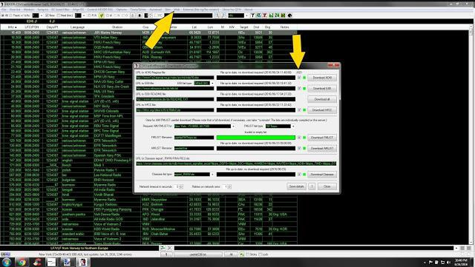
Etape 1 : Lancement CSVUserlistBrowser avec le raccourci nous avons créé à l’étape 8 section A. La première chose que nous voulons faire est ont une nouvelle copie de toutes les différentes bases de données disponibles à CSVUserlistBrowser et demandez-leur de mise à jour automatique. Naviguer vers le haut de CSVUserlistBrowser et cliquez sur « Web ». À l’intérieur de clic Web sur « Téléchargé DivX » sélectionnez toutes les cases à cocher qui se trouvent sous ASD. Cliquez sur « enregistrer les détails » et vous pouvez cliquer sur Fermer. Refaire la même chose en cliquant sur le Web et DivX téléchargés. Il devrait maintenant commencer à télécharger toutes les bases de données pour vous. Si tout va bien, vous devriez voir des barres de progression en regard de chaque base de données disponible faire progresser. Quand son terminé, cliquez « proche ».
Vous souhaitez exécuter la procédure de mise à jour de base de données sur toutes les 2 semaines. Les étapes ci-dessus ne mettront à jour votre base de données si vous allez à la section du site Web et cliquez sur « DivX téléchargés ».

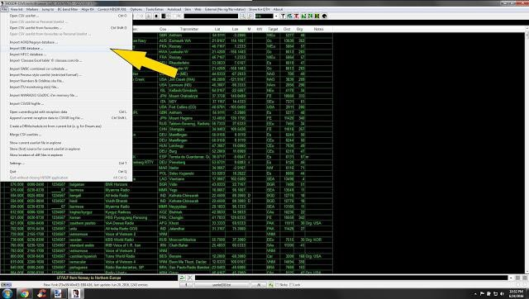

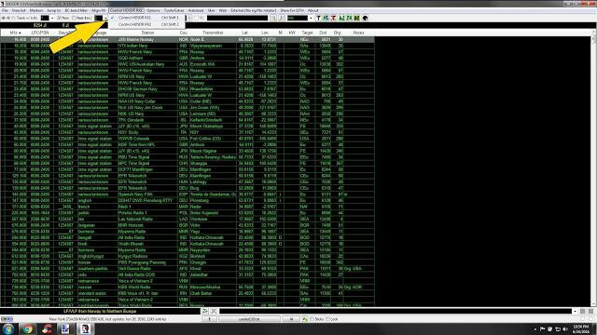
Étape 2 : Cliquez sur « Fichier » « importation EIBI base de données ». Un popup va ouvrir et sélectionnez « eibi ». Aller vers le haut à nouveau, puis sélectionnez « Afficher la liste ». Assurez-vous que #1 affiche « userlistEIBI.txt avec un contrôle et une balle "BOLD" à côté de lui. Placez-vous à nouveau le haut de la page et sélectionnez « Autoload » Assurez-vous qu’il montre « Autoload Liste 1 userlistEIBI.txt » avec une coche à côté d’elle. Nous avons choisi EIBI vs les autres car EIBI nous donnera la distance de notre emplacement de la station émettrice.

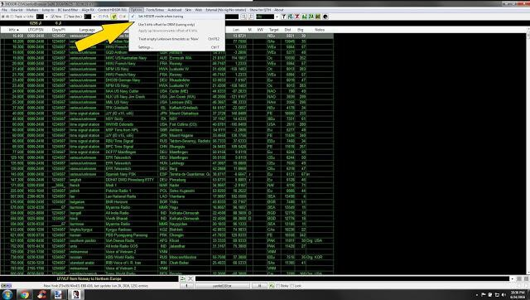
Étape 3 : Cliquez sur « Contrôle HDSDR RX1 » dans le menu en haut de CSVUserlistBrowser et s’assurer qu'un contrôle se trouve à côté de contrôle HDSDR RX1. Si vous n’avez pas un chèque, vous cliquez sur contrôle HDSDR RX1.

Étape 4 : Cliquez sur « Options » dans le menu et sélectionnez « Mode HDSDR Set lorsque vous réglez votre ». Si vous n’avez pas un chèque, il faut cliquer sur « Mode de HDSDR Set lorsque vous réglez votre » pour s’assurer une vérification est lieu. 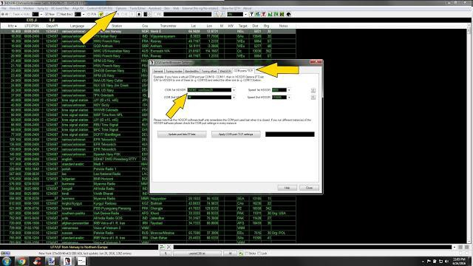
Etape 5 : Cliquez de nouveau sur « Options » et sélectionnez « Paramètres ». À l’intérieur de « Paramètres », sélectionnez l’onglet appelé « COM ports/TCP ». Il s’agit des sections que nous aurons besoin de connaître notre deuxième port assigné com0com. À l’intérieur de la « COM ports/TCP » aller à l’étiquette de la zone COM 1er HDSDR et dans la liste déroulante sélectionnez le 2ème de la paire de ports com virtuels créés par com0com. De ma paire de virtuel, j’ai choisi CNCB0. Les autres paramètres n’est pas nécessaire d’être changé. Maintenant cliquez sur le bouton Fermer.
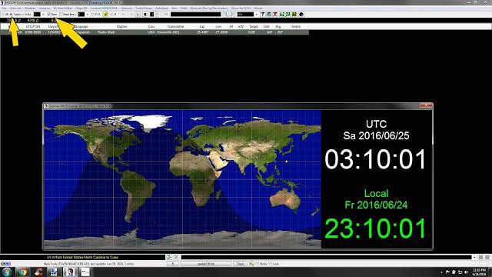

Final de l’étape 6 : Sur l’écran principal de CSVUserlistBrowser, assurez-vous que le bouton est coché et la prochaine fois que vous chargez CSVUserlistBrowser ainsi que SDRuno il vous suffit de cliquer sur le bouton Track en haut à gauche. SDRuno enverra
informations sur la fréquence de CSVUserlistBrowser et CSVUserlistBrowser affichera tout ce qui est sur cette fréquence pour cette heure. 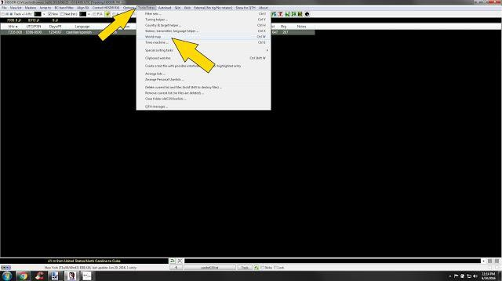

Si vous souhaitez consulter sur un plan comme l’image montré en haut de ce How-to, cliquez sur « Outils/options » et sélectionnez « Mappemonde ». Vous pouvez cliquer avec le bouton droit sur l’intérieur de la carte et sélectionnez les options. Vous pouvez ajouter ou supprimer des options de la carte de popup.

Ce Guide est utilisé en conjonction avec le guide officiel, nous allons vous apporter d’autres choses et conseils d’utilisation, nous avons testé le logiciel pour les 3 dernières semaines, alors que nous ajoutons plus de ce document sera actualisé. Et nous publierons dans les groupes Facebook, lorsque nous mettons à jour le document.
Merci,
Paul – NN4F www.nn4f.com paul@nn4f.com Mike – KD2KOG www.kd2kog.com

